**Protótipo:**

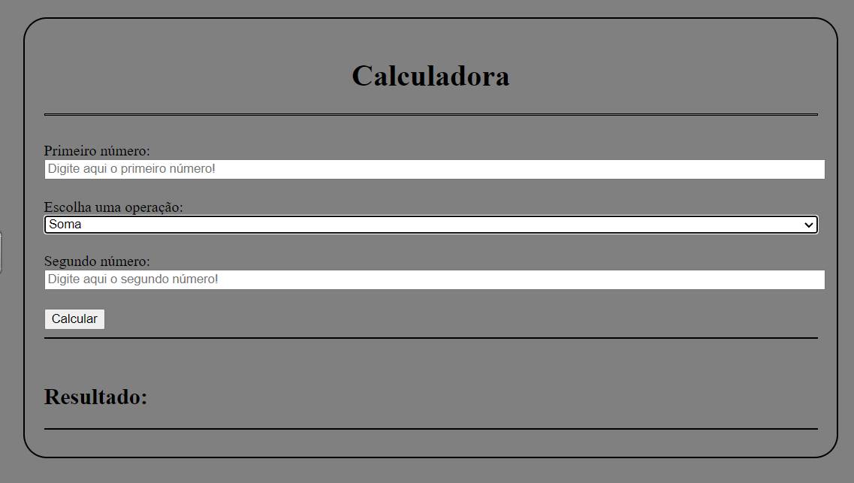

**Regras:**

* Aceita números decimais;
* Vai ter as quatro operações (Soma, subtração, multiplicação e divisão);
* Tratamento dos números do resultado:
  + positivo: verde;
  + negativo: vermelho;
* Campos primeiro número e segundo numero devem conter um placeholder “Digite aqui o XXXX número!”;
* Divisão por zero deve mostrar mensagem “Não é possível dividir por zero!”;
* Dropdown de operações deve vir sem operação por default.
* Não deve ser possível efetuar uma operação sem preencher os números;
* O calculo só ia ser efetuado com o clique no botão ‘Calcular’.

**Sprint de dois dias**

4 - tasks por dia (30 minutos)

**História 1 :** Front da calculadora HTML

* Criar um diretório com nome ‘html’’;
* Criar o index.html;
* Exibir selecione;
* Gerar estrutura html;

1 - Criar diretório, criar arquivo. montar html parte 1

2 - Montar html parte 2